实验九 用单摆测量重力加速度的大小
原理装置图 |  | 实验步骤 | 注意事项
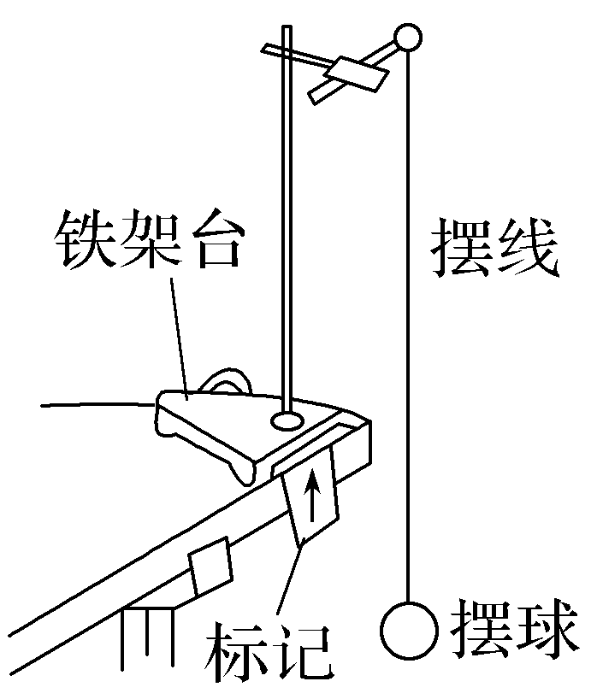  测摆长L和周期T,由  T=2π$\sqrt{\frac{L}{g}}$得g=$\frac{4π^{2}L}{T^{2}}$ |  | 1.做单摆  将细线穿过带中心孔的小钢球,并打一个比小孔大一些的结,然后把线的另一端用铁夹固定在铁架台上,让摆球自然下垂。  2.测摆长  用米尺量出摆线长L'(精确到毫米),用游标卡尺测出小球直径D,则单摆的摆长L=L'+$\frac{D}{2}$。  3.测周期  将单摆从平衡位置拉开一个角度(小于5°),然后释放小球,记下单摆摆动30~50次的总时间,算出一次全振动的时间,即为单摆的周期。  4.改变摆长,重做几次实验。 | 1.摆线要选1 m左右、柔软不易伸长的细线,不要过长或过短。  2.悬线长要待悬挂好摆球后再测,计算摆长时要将悬线长加上摆球半径。  3.单摆要在竖直平面内摆动,不要形成圆锥摆。  4.要从平衡位置开始计时,并数准全振动的次数。
数据  处理 | 1.公式法:g=$\frac{4π^{2}L}{T^{2}}$,算出重力加速度g的值,再求出g的平均值。  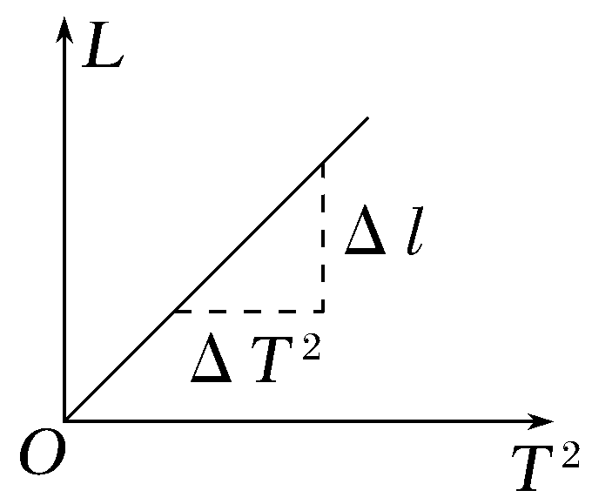  2.图像法:根据测出的一系列摆长L对应的周期T,作L-T²的图像,由单摆周期公式得L=$\frac{g}{4π^{2}}$T²,图像应是一条通过原点的直线,如图所示,求出图线的斜率k,即可利用g=4π²k求重力加速度。

考点一 教材原型实验
例1 (2026·北京海淀区高三期末)某同学用图甲所示装置测量当地重力加速度。
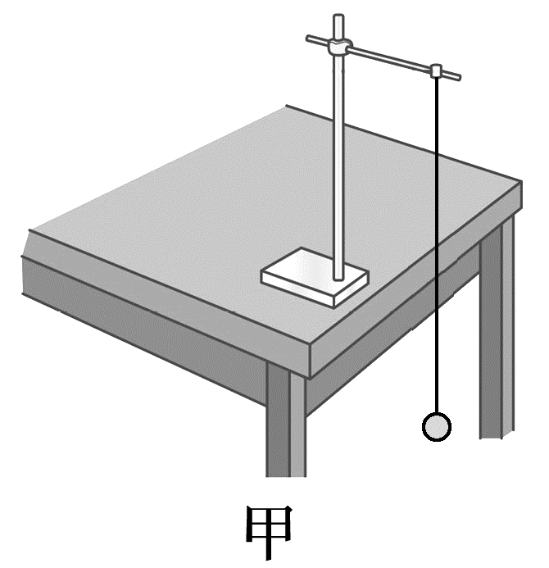
(1)关于器材选择及测量时的一些实验操作,下列说法正确的是____________。
A.摆线尽量选择细些、伸缩性小些且适当长一些的
B.摆球尽量选择质量大些、体积小些的
C.为了使单摆的周期大一些以方便测量,应使摆角大一些
(2)在某次实验中,测得单摆摆长为L、单摆完成n次全振动的时间为t,则利用上述测量量可得重力加速度的表达式g=____________。
(3)实验时改变摆长,测出几组摆长L和对应的周期T的数据,作出L-T²图像,如图乙所示。
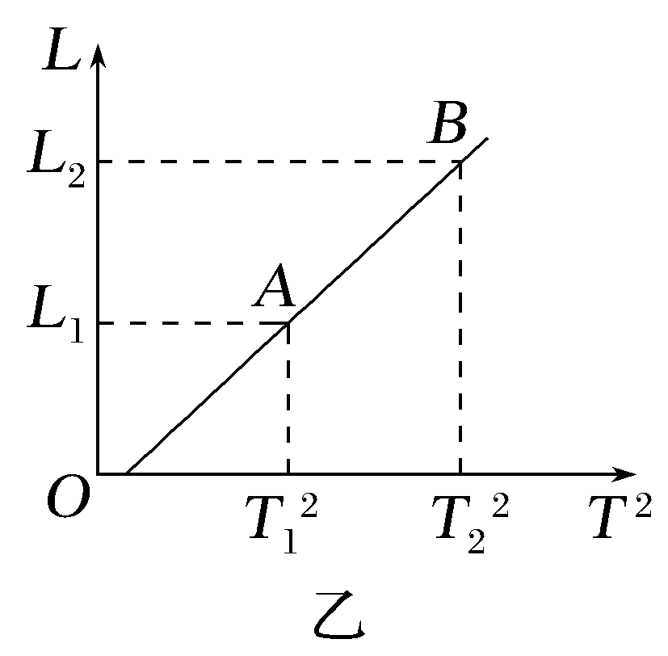
①利用A、B两点的坐标可得重力加速度的表达式g=____________。
②因摆球质量分布不均匀,小球的重心位于其几何中心的正下方。若只考虑摆长测量偏小造成的影响,则由①计算得到的重力加速度的测量值____________真实值(选填“大于”“等于”或“小于”)。
(4)关于摩擦力可以忽略的斜面上的单摆,某同学猜想单摆做小角度摆动时周期满足T=2π$\sqrt{\frac{L}{gsinα}}$,如图丙所示。为了验证猜想正确与否,他设计了如下实验:如图丁所示,铁架台上装一根重垂线,在铁架台的立柱跟重垂线平行的情况下,将小球、摆线、摆杆组成的“杆线摆”装在立柱上,调节摆线的长度,使摆杆与立柱垂直,摆杆可绕着立柱自由转动。且不计其间的摩擦。如图戊所示,把铁架台底座的一侧垫高,立柱倾斜,静止时摆杆与重垂线的夹角为β,小球实际上相当于是在一倾斜平面上运动。下列图像能直观地验证猜想是否正确的是____________。
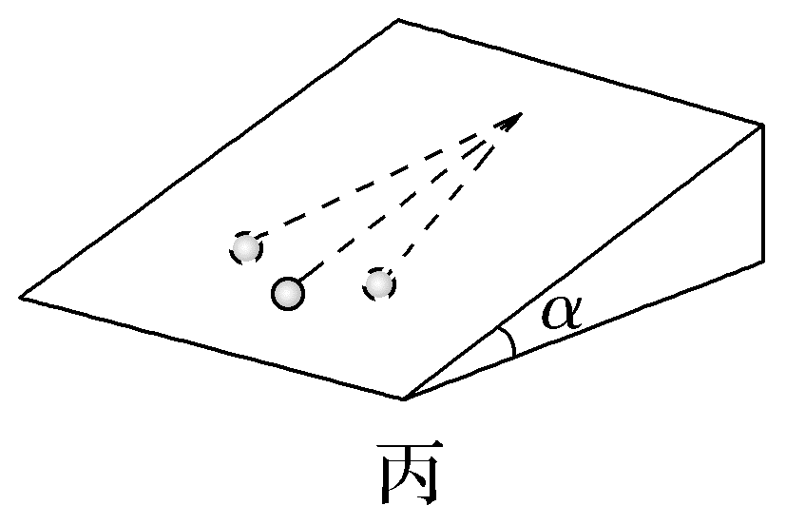
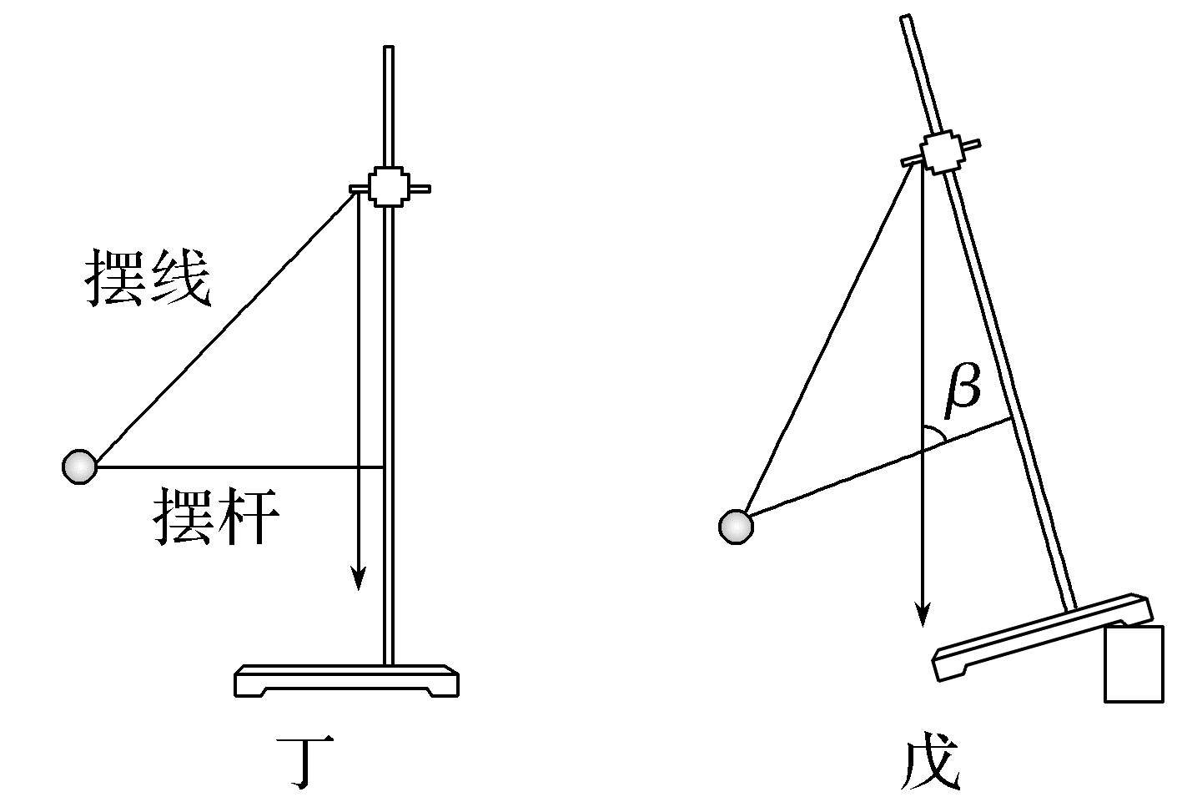
A.$\frac{1}{T^{2}}$-sin β图像
B.$\frac{1}{T^{2}}$-cos β图像
C.$\frac{1}{T^{2}}$-tan β图像
答案 (1)AB (2)$\frac{4π^{2}n^{2}L}{t^{2}}$ (3)①$\frac{4π^{2}(L_{2}-L_{1})}{{T_{2}}^{2}-{T_{1}}^{2}}$ ②等于 (4)B
解析 (1)单摆的摆长不能改变,摆球的机械能守恒,因此摆线需要选择细且伸缩性较小的,摆球需要选择质量较大、体积较小的以减小空气阻力的影响,A、B正确;单摆的摆角不能超过5°,C错误。
(2)该单摆的周期为T=$\frac{t}{n}$,结合单摆的周期公式T=2π$\sqrt{\frac{L}{g}}$,解得g=$\frac{4π^{2}n^{2}L}{t^{2}}$。
(3)①根据T=2π$\sqrt{\frac{L}{g}}$可知L=$\frac{g}{4π^{2}}$T²,结合题图乙图像斜率可知$\frac{g}{4π^{2}}$=$\frac{L_{2}-L_{1}}{{T_{2}}^{2}-{T_{1}}^{2}}$,解得g=$\frac{4π^{2}(L_{2}-L_{1})}{{T_{2}}^{2}-{T_{1}}^{2}}$;②由于$\frac{g}{4π^{2}}$=$\frac{L_{2}-L_{1}}{{T_{2}}^{2}-{T_{1}}^{2}}$,只考虑摆长增大,则对图像斜率$\frac{g}{4π^{2}}$无影响,因此计算得到的重力加速度的测量值等于真实值。
(4)小球摆动示意图如图所示,等效重力加速度为g₀=gcos β,结合单摆的周期公式有T=2π$\sqrt{\frac{L}{gcosβ}}$,变形得$\frac{1}{T^{2}}$=$\frac{g}{4π^{2}L}$·cos β,B正确,A、C错误。
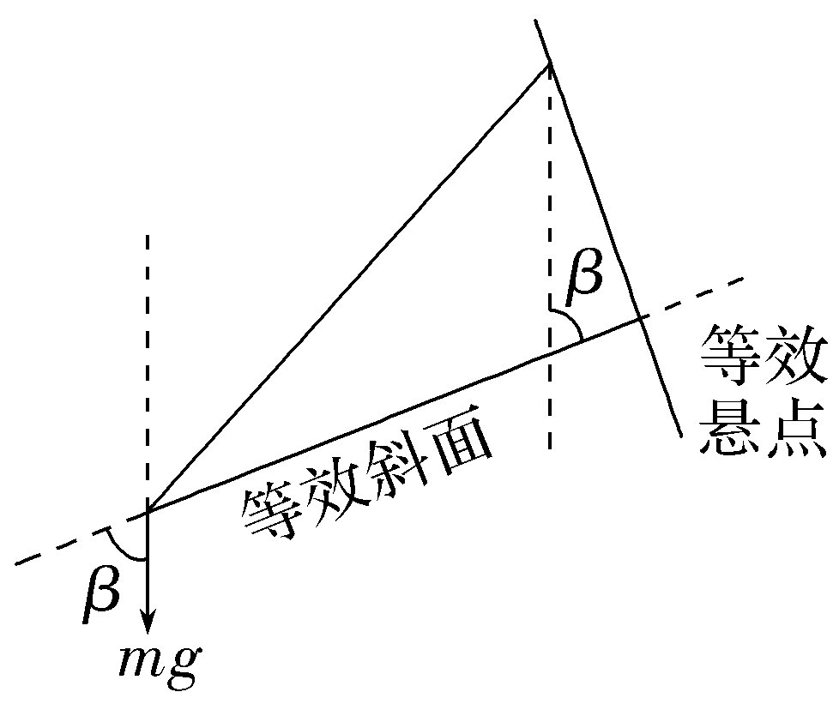
跟踪训练
1.(2026·广东惠州高三期末)利用单摆可以测量当地的重力加速度。
(1)为了较精确地进行测量,以下两种单摆组装方式,应选择____________。
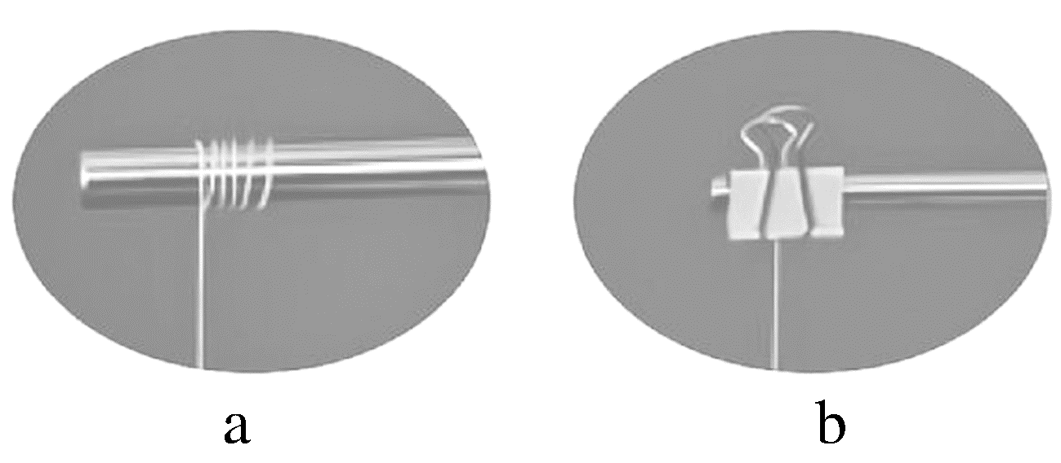
(2)组装好单摆,先用刻度尺测量摆线长度,再用游标卡尺测量小球的直径,其示数如图甲,则小球直径为____________ mm;摆球在竖直平面内稳定摆动后,用秒表记录单摆经历多次全振动所用的时间t如图乙所示,则t= ____________s。
(3)测量出多组单摆的摆长L和运动周期T,作出T²-L图像,如图丙所示,由此可求出重力加速度g=____________ m/s²(π²≈10,保留2位有效数字)。
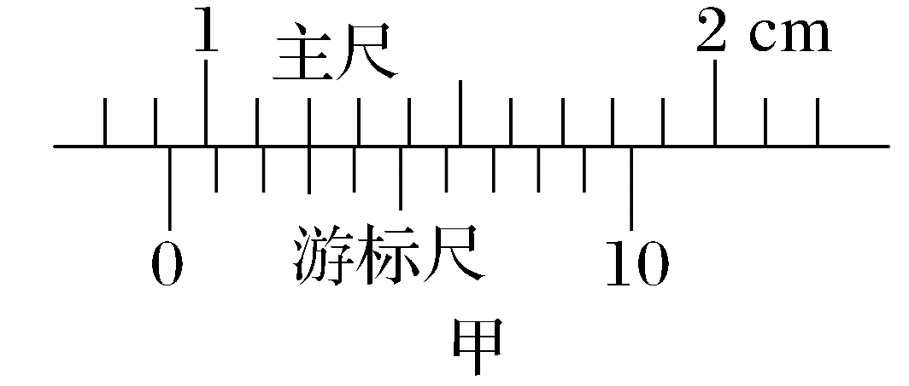
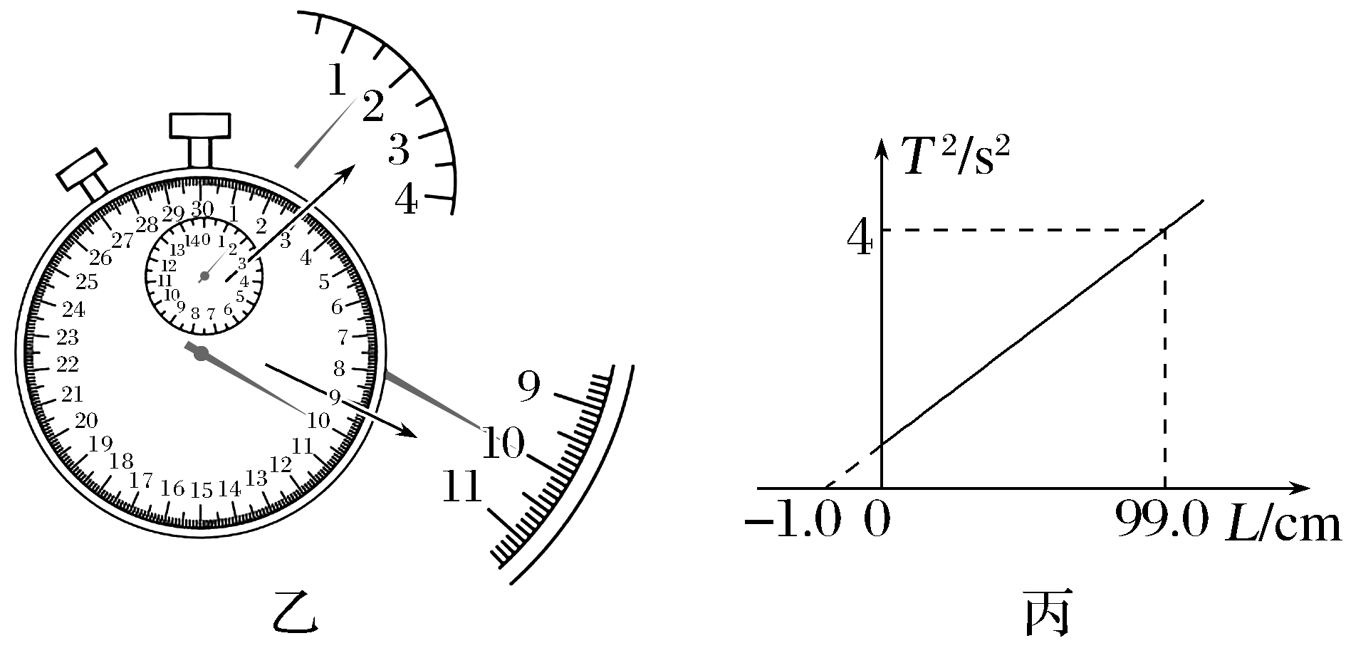
(4)丙图像不过坐标原点,原因可能是将_____________________________________________________________________________________________________________________
(选填“摆线长”或“摆线长加小球直径”)作为摆长,上述操作在使用图像法求解重力加速度时会使测量值__________________(选填“偏大”“偏小”或“无影响”)。
答案 (1)b (2)9.3 100.0 (3)10 (4)摆线长 无影响
解析 (1)根据单摆模型可知,单摆的悬点要固定,故选b。
(2)小球直径为d=9 mm+3×0.1 mm=9.3 mm,单摆经历多次全振动所用的时间t=60 s+40.0 s=100.0 s。
(3)根据单摆周期公式T=2π$\sqrt{\frac{L}{g}}$,整理得T²=$\frac{4π^{2}}{g}$L,则斜率为k=$\frac{4π^{2}}{g}$=$\frac{4}{[99-(-1)]×{10}^{-2}}$ s²/m=4 s²/m,解得g=10 m/s²。
(4)根据上述分析可知,理论上图像应该为过原点的直线,题中图像相对理论图像在相同周期下,所测摆长比实际值偏小,则原因可能是将摆线长作为摆长,根据T=2π$\sqrt{\frac{L+r}{g}}$,整理得T²=$\frac{4π^{2}}{g}$L+$\frac{4π^{2}r}{g}$
由于斜率不变,所以使用图像法求解重力加速度时会对测量值无影响。

考点二 创新拓展实验
例2 (2024·湖北卷,12)某同学设计了一个测量重力加速度大小g的实验方案,所用器材有:2 g砝码若干、托盘1个、轻质弹簧1根、米尺1把、光电门1个、数字计时器1台等。
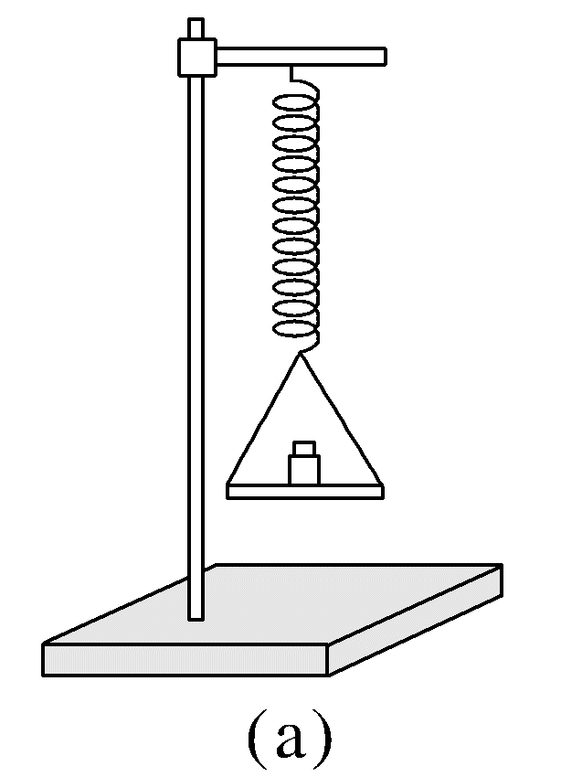
具体步骤如下:
①将弹簧竖直悬挂在固定支架上,弹簧下面挂上装有遮光片的托盘,在托盘内放入一个砝码,如图(a)所示。
②用米尺测量平衡时弹簧的长度l,并安装光电门。
③将弹簧在弹性限度内拉伸一定长度后释放,使其在竖直方向振动。
④用数字计时器记录30次全振动所用时间t。
⑤逐次增加托盘内砝码的数量,重复②③④的操作。
该同学将振动系统理想化为弹簧振子。已知弹簧振子的振动周期T=2π$\sqrt{\frac{M}{k}}$,其中k为弹簧的劲度系数,M为振子的质量。
(1)由步骤④,可知振动周期T=____________。
(2)设弹簧的原长为l₀,则l与g、l₀、T的关系式为l=____________。
(3)由实验数据作出的l-T²图线如图(b)所示,可得g=____________m/s²(保留3位有效数字,π²取9.87)。
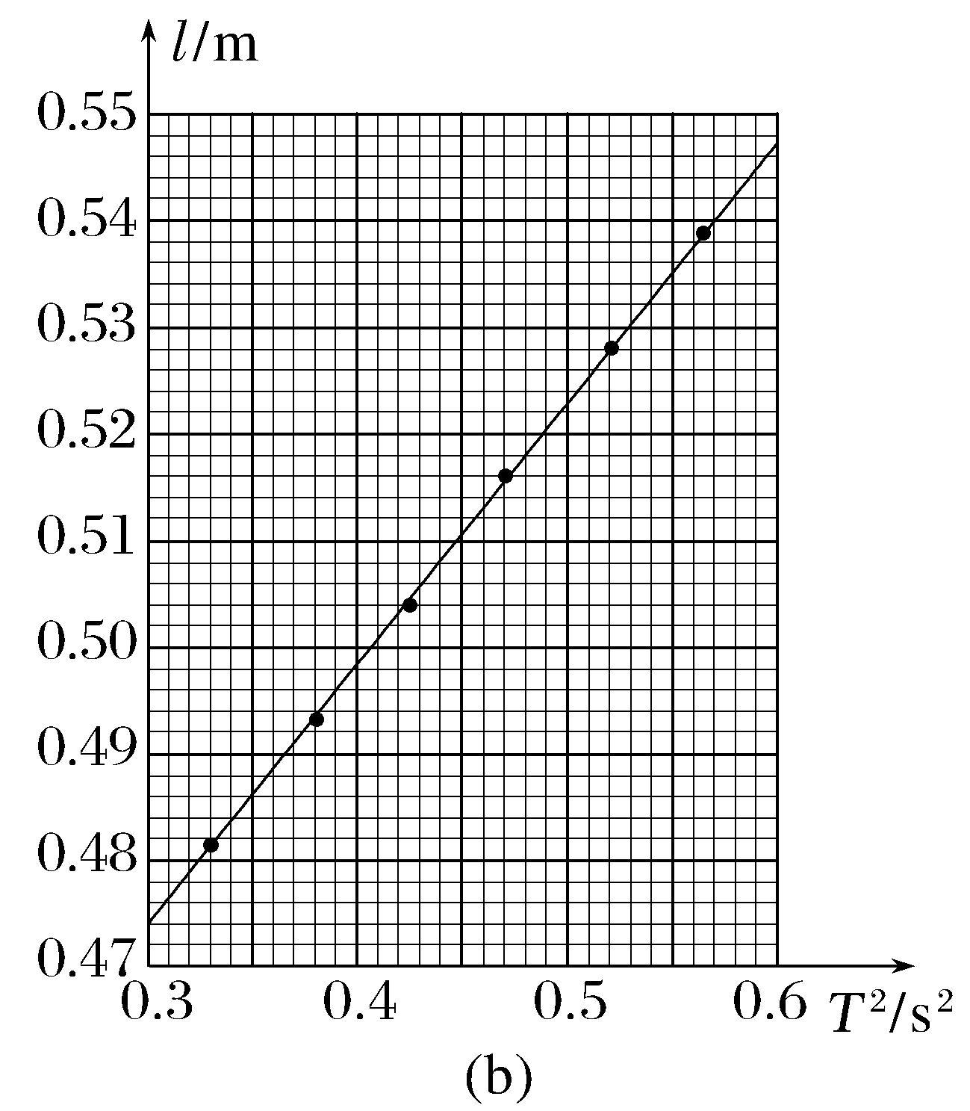
(4)本实验的误差来源包括_______________(双选,填标号)。
A.空气阻力
B.弹簧质量不为零
C.光电门的位置稍微偏离托盘的平衡位置
答案 (1)$\frac{t}{30}$ (2)l₀+$\frac{g}{4π^{2}}$T² (3)9.65 (4)AB
解析 (1)由于30次全振动所用的时间为t,则1次全振动的时间,即振动周期T=$\frac{t}{30}$。
(2)弹簧振子平衡时,由力的平衡条件有k(l-l₀)=Mg,又T=2π$\sqrt{\frac{M}{k}}$,联立可得l=l₀+$\frac{g}{4π^{2}}$T²。
(3)结合(2)问分析可知l-T²图线的斜率k=$\frac{g}{4π^{2}}$,由题图(b)可知k=$\frac{0.540-0.474}{0.57-0.30}$ m/s²,联立解得g=9.65 m/s²。
(4)空气阻力会使本实验中的振动系统做阻尼振动,即本实验中的振动系统并不是理想化的弹簧振子,而本实验中是将振动系统理想化为弹簧振子,从而测出重力加速度的,所以空气阻力是本实验的一个误差来源,A正确;(2)问分析中将弹簧振子的质量等效为托盘及其上砝码的总质量,但是实际上弹簧振子的质量为弹簧的质量和托盘及其上砝码的总质量之和,所以弹簧质量不为零是本实验的一个误差来源,B正确;由于数字计时器记录的是30次全振动的时间,所以光电门的位置只要在托盘经过的位置均可,即光电门的位置稍微偏离托盘的平衡位置不是本实验的误差来源,C错误。
跟踪训练
2.(2025·广东广州模拟)某同学利用双线摆和光传感器测量当地的重力加速度,如图甲,A为激光笔,B为光传感器。
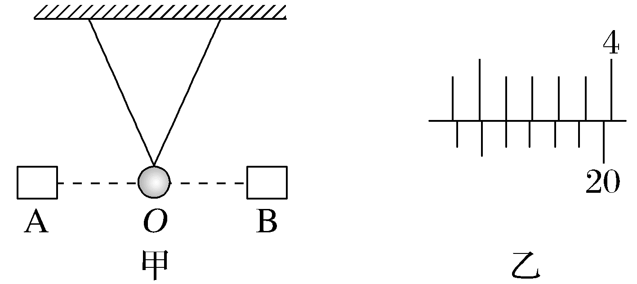
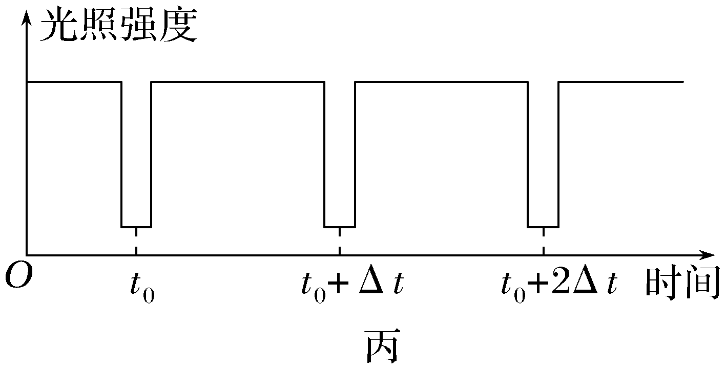
实验过程如下:
(1)用20分度的游标卡尺测量小球的直径,如图乙,则小球的直径d=____________mm。
(2)①测出两悬点(两悬点位于同一水平高度)间的距离s和摆线长l(两摆线等长)。
②使悬线偏离竖直方向一个较小角度并将摆球由静止释放,同时启动光传感器,得到光照强度随时间变化的图像如图丙,则双线摆摆动的周期T=____________。
(3)根据上述数据可得当地重力加速度g=________________________(用Δt、d、L、s表示)。
(4)该双线摆装置测重力加速度较传统的单摆实验优势在于____________________________________(回答一点即可)。
答案 (1)20.80 (2)2Δt (3)$\frac{π^{2}}{{(Δt)}^{2}}\left(\sqrt{l^{2}-\frac{s^{2}}{4}}+\frac{d}{2}\right)$
(4)使小球更好地在同一竖直平面内摆动
解析 (1)该游标卡尺的分度值为0.05 mm,则小球的直径为d=36 mm-16×0.95 mm=20.80 mm。
(2)因为每半个周期小球挡光一次,故双线摆摆动的周期T=2Δt。
(3)根据几何关系可得摆长为L=$\sqrt{l^{2}-{\left(\frac{s}{2}\right)}^{2}}$+$\frac{d}{2}$,
根据单摆周期公式T=2π$\sqrt{\frac{L}{g}}$
解得g=$\frac{π^{2}}{{(Δt)}^{2}}\left(\sqrt{l^{2}-\frac{s^{2}}{4}}+\frac{d}{2}\right)$。
(4)该装置测重力加速度可使小球更好地在同一竖直平面内摆动。
1.(2026·广东惠州月考)单摆可作为研究简谐运动的理想模型。
(1)制作单摆时,在图甲、图乙两种单摆的悬挂方式中,选择图甲方式的目的是要保持摆动中____________不变。
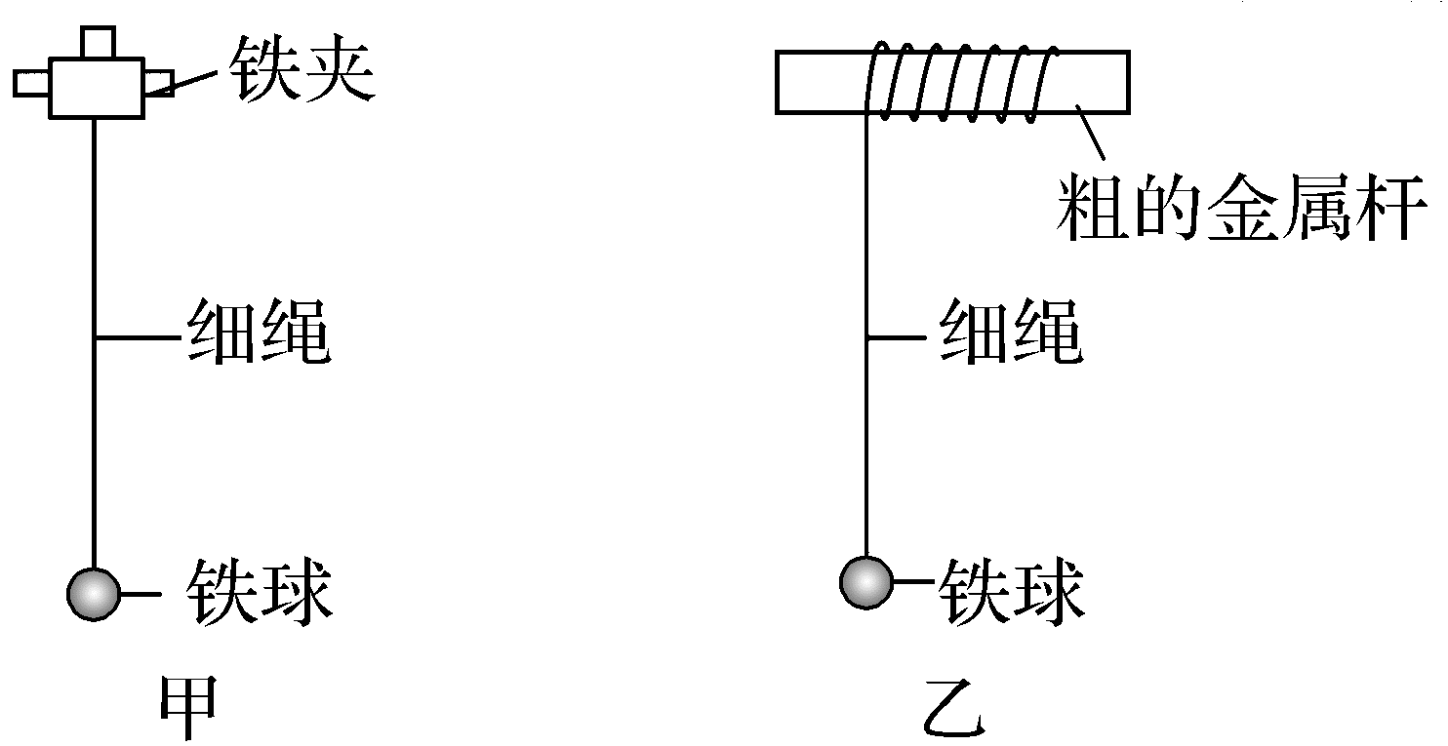
(2)用游标卡尺测量摆球直径,测得读数如图丙所示,则摆球直径为____________cm。
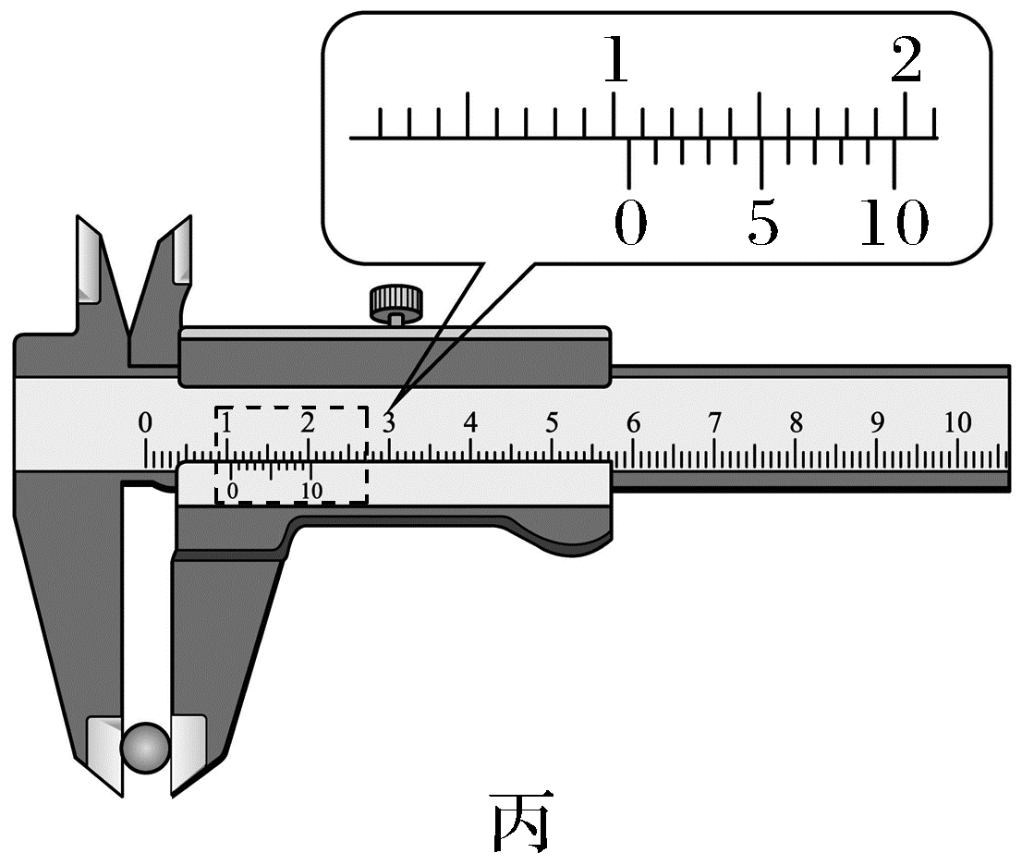
(3)某同学多次改变单摆的摆长并测得相应的周期,他根据测量数据作出了如图丁所示的图像,横坐标为摆长,纵坐标为周期的平方。若图线斜率为k,则当地的重力加速度g=____________(用含k表达式来表示)。
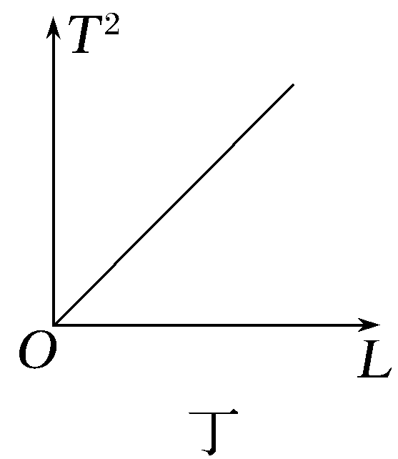
答案 (1)摆长 (2)1.06 (3)$\frac{4π^{2}}{k}$
解析 (1)选择图甲方式的目的是要保持摆动中摆长不变。
(2)游标尺为10分度,其精确度为0.1 mm,则小球的直径为
d=10 mm+6×0.1 mm=10.6 mm=1.06 cm。
(3)根据单摆的周期T=2π$\sqrt{\frac{L}{g}}$
整理可得T²=$\frac{4π^{2}}{g}$L
在T²-L图像中
其斜率k=$\frac{4π^{2}}{g}$
解得g=$\frac{4π^{2}}{k}$。
2.(2026·天津南开一模)某同学使用如图甲所示装置测量重力加速度。摆线上端固定在O点,下端悬挂一小钢球,通过光电门传感器采集摆动周期。请完成以下问题:
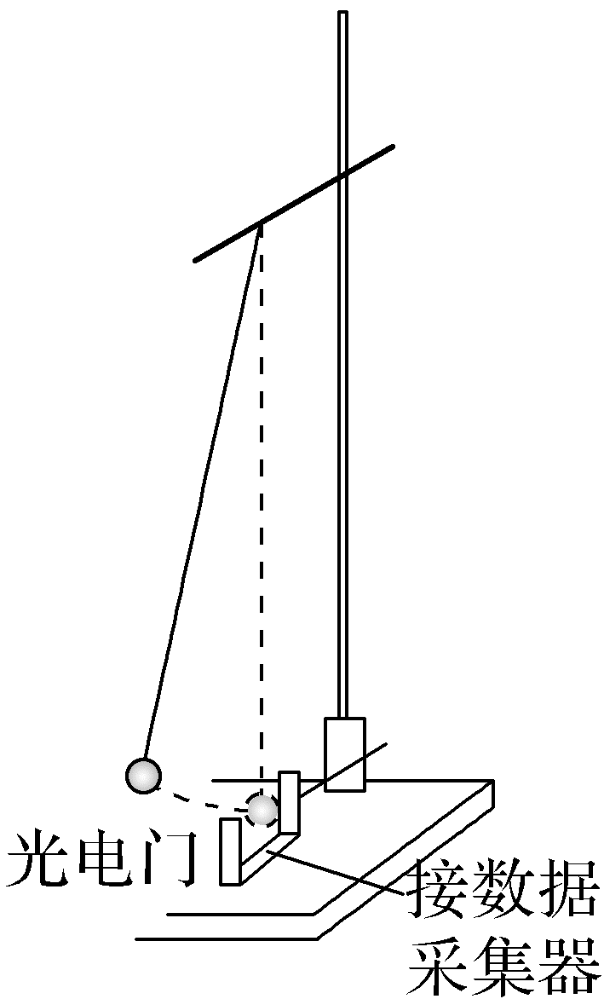
甲
(1)为了减小测量误差,下列做法正确的是____________。
A.摆的振幅越大越好
B.摆球质量和体积都要小些
C.摆线尽量细些、短些、伸缩性小些
D.实验时须使摆球在同一竖直面内摆动
(2)某次摆球在最高点接通数据采集器,当摆球第一次(n=1)通过光电门时开始计时,数据采集器记录n(n≥30)次小球通过光电门时间为t,则该单摆的周期为____________,设该单摆摆长为L,则重力加速度g=____________(用L、n、t、π表示)。
(3)该同学用标准的实验器材和正确的实验方法测量出几组不同摆长L和周期T的数值,画出如图乙T²-L图像中的实线OM;如果实验中测量摆长时忘了加上摆球的半径,则该同学作出的T²-L图像为____________。
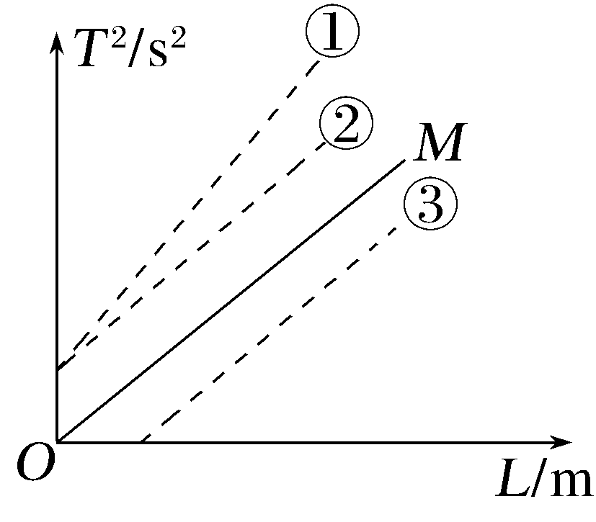
乙
A.虚线①,不平行实线OM
B.虚线②,平行实线OM
C.虚线③,平行实线OM
答案 (1)D (2)$\frac{2t}{n-1}$ $\frac{π^{2}{(n-1)}^{2}L}{t^{2}}$ (3)B
解析 (1)单摆在摆角小于5°时的振动为简谐运动,故A错误;为减小空气阻力对实验的影响,摆球应质量大些、体积小些,故B错误;为保证摆长不变且减小周期测量的误差,摆线尽量细些、长些、伸缩性小些,故C错误;实验时须使摆球在同一竖直面内摆动,不能使单摆成为圆锥摆,故D正确。
(2)小球第一次通过光电门开始计时,依次每通过两次为一周期,所以t时间为$\frac{n-1}{2}$个周期,所以周期T=$\frac{2t}{n-1}$,根据T=2π$\sqrt{\frac{L}{g}}$,解得g=$\frac{π^{2}{(n-1)}^{2}L}{t^{2}}$。
(3)测量摆长时忘了加上摆球的半径,也就是将摆线的长度l作为摆长,则T²=$\frac{4π^{2}L}{g}$=$\frac{4π^{2}(l+r)}{g}$=$\frac{4π^{2}l}{g}$+$\frac{4π^{2}r}{g}$,斜率未受影响,故B正确。
3.一学生小组做“用单摆测量重力加速度的大小”实验。
(1)用实验室提供的螺旋测微器测量摆球直径,首先,调节螺旋测微器,拧动微调旋钮使测微螺杆和测砧相触时,发现固定刻度的横线与可动刻度上的零刻度线未对齐,如图(a)所示,该示数为_____________________mm,螺旋测微器在夹有摆球时示数如图(b)所示,该示数为____________mm,则摆球的直径为_______________mm。
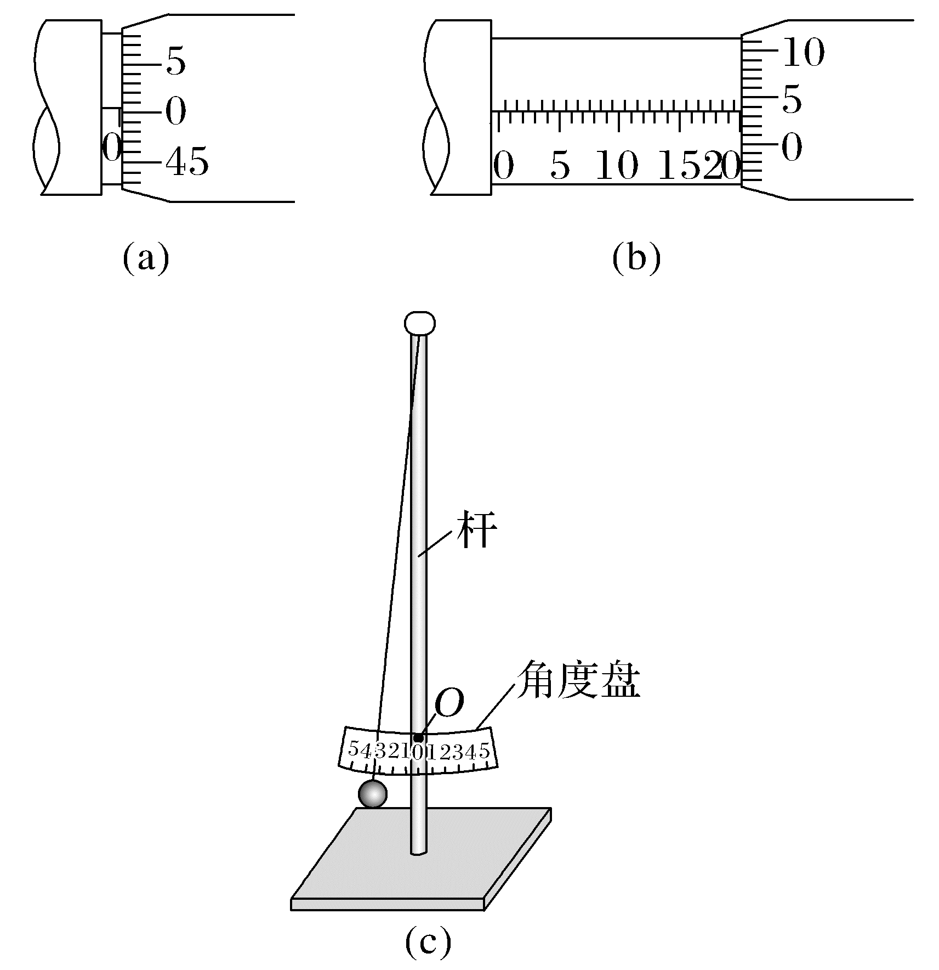
(2)单摆实验的装置示意图如图(c)所示,其中角度盘需要固定在杆上的确定点O处,摆线在角度盘上所指的示数为摆角的大小。若将角度盘固定在O点上方,则摆线在角度盘上所指的示数为5°时,实际摆角_________5°(选填“大于”或“小于”)。
(3)某次实验所用单摆的摆线长度为81.50 cm,则摆长为____________cm。实验中观测到从摆球第1次经过最低点到第61次经过最低点的时间间隔为54.60 s,则此单摆周期为____________s,该小组测得的重力加速度大小为____________m/s²(结果均保留3位有效数字,π²取9.870)。
答案 (1)0.006 20.035 20.029 (2)大于
(3)82.5 1.82 9.83
解析 (1)题图(a)中,螺旋测微器固定刻度读数为0,可动刻度部分读数为0.6×0.01 mm=0.006 mm,所以示数为0.006 mm;题图(b)中,螺旋测微器固定刻度读数为20.0 mm,可动刻度部分读数为3.5×0.01 mm=0.035 mm,所以示数为20.035 mm,摆球的直径d=20.035 mm-0.006 mm=20.029 mm。
(2)角度盘固定在O点时,摆线在角度盘上所指角度为摆角大小,若将角度盘固定在O点上方,即角度盘到悬点的距离变短,同样的角度,摆线在刻度盘上扫过的弧长变短,故摆线在角度盘上所指的示数为5°时,实际摆角大于5°。
(3)单摆的摆长l等于摆线长L与摆球半径之和,即l=L+$\frac{d}{2}$=82.5 cm;从摆球第1次经过最低点到第61次经过最低点,单摆完成30次全振动,故单摆的周期T=$\frac{54.6}{30}$ s=1.82 s;由单摆的周期公式T=2π$\sqrt{\frac{l}{g}}$可得g=$\frac{4π^{2}l}{T^{2}}$,代入相关数据解得g=9.83 m/s²。
4.(2026·广东江门期末)实验小组的同学用如图甲所示的装置做“用单摆测量重力加速度”的实验。
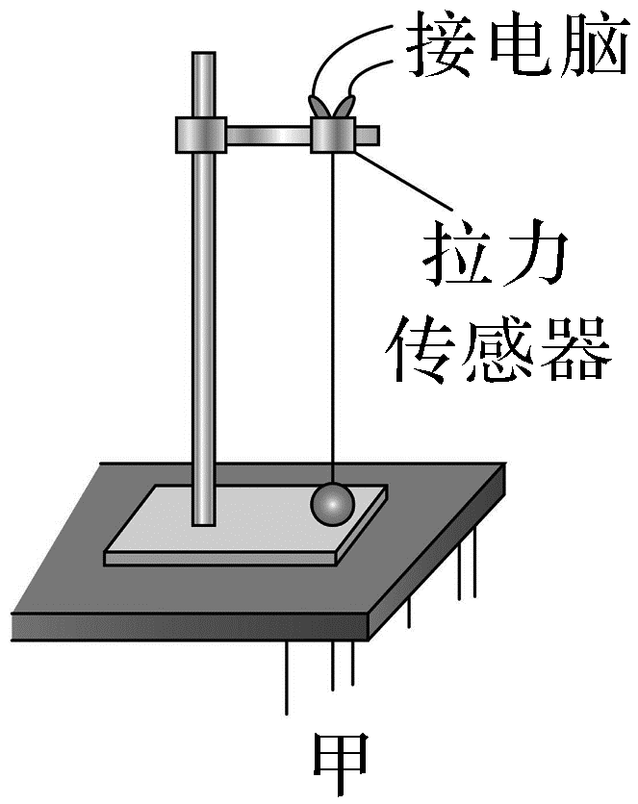
(1)如图甲所示,将细线一端拴接小球,另一端固定在拉力传感器上,用刻度尺测量摆线长,将摆线长与摆球的半径之和记为摆长L。
(2)用游标卡尺测量摆球的直径,如图乙所示,可读出摆球的直径为d=____________mm。
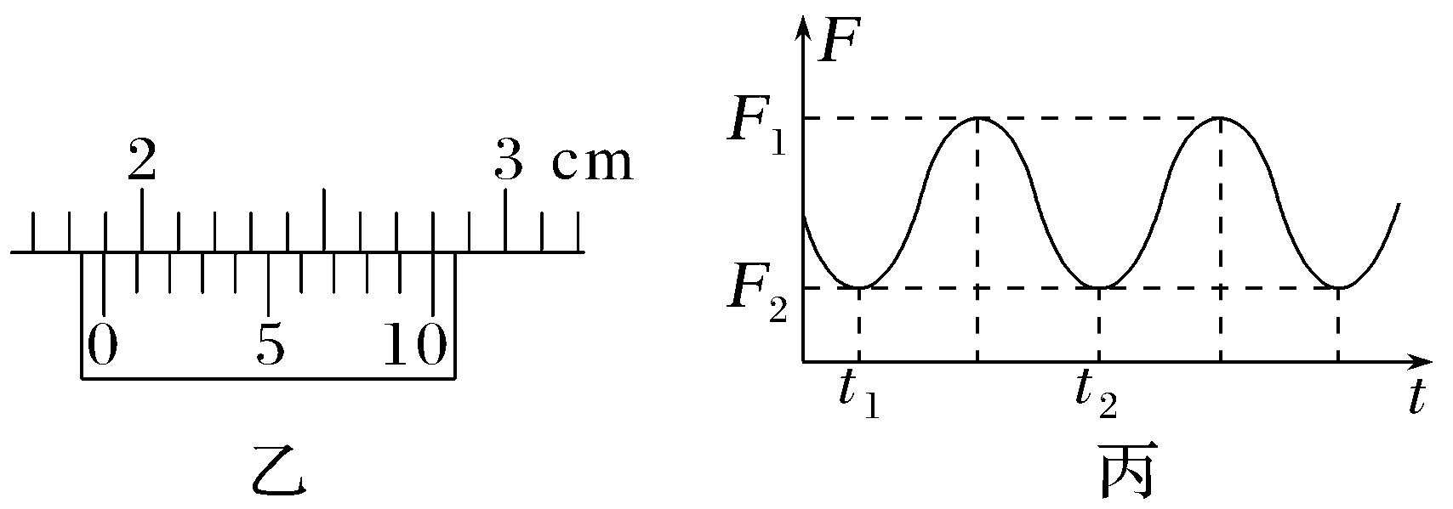
(3)拉动小球使摆线与竖直方向成一个很小的角度,将小球由静止释放,电脑显示拉力传感器的拉力随时间的变化关系如图丙所示。
①单摆运动的回复力是____________。
A.摆球的重力
B.摆球重力在垂直摆线方向上的分力
C.摆线对摆球的拉力
D.摆球所受重力和摆线对摆球拉力的合力
②由图丙可知,单摆运动的周期是____________,可得当地的重力加速度g=____________。
(4)某同学测得的重力加速度数值大于当地的重力加速度的实际值,造成这一情况的原因可能是____________。
A.开始摆动时振幅较小
B.开始计时时,过早按下停表
C.测量周期时,误将摆球(n-1)次全振动的时间记为n次全振动的时间
D.测量摆长时,以悬点到小球下端边缘的距离为摆长
答案 (1)19.0 (3)①B ②2(t₂-t₁) $\frac{π^{2}L}{(t_{2}-t_{1})^{2}}$ (4)CD
解析 (1)摆球的直径为
d=18 mm+10×0.1 mm=19.0 mm。
(3)①单摆运动的回复力是摆球重力在垂直摆线方向上的分力,故选B。
②由图丙可知,单摆运动的周期是
T=2(t₂-t₁)
根据T=2π$\sqrt{\frac{L}{g}}$,可得当地的重力加速度
g=$\frac{π^{2}L}{(t_{2}-t_{1})^{2}}$。
(4)某同学测得的重力加速度数值大于当地的重力加速度的实际值,根据g=$\frac{4π^{2}L}{T^{2}}$知,单摆的振幅大小对实验无影响,故A错误;开始计时时,过早按下停表,则周期测量值偏大,则g测量值偏小,故B错误;测量周期时,误将摆球(n-1)次全振动的时间记为n次全振动的时间,周期测量值偏小,则g测量值偏大,故C正确;测量摆长时,以悬点到小球下端边缘的距离为摆长,摆长偏大,则g测量值偏大,故D正确。

